

Universidad Politécnica de Madrid

Grado en Ingeniería Electrónica y Automática

Asignatura

**INFORMÁTICA**

Curso 2016-2017



Universidad Politécnica de Madrid

Grado en Ingeniería Electrónica y Automática

Datos del Grupo

*Enrique Azofra Conde 53831*

*Sara de Vargas Müller 53919*

# Introducción

Una “Gambling Machine” es lo que conocemos cómo la clásica máquina tragaperras, un dispositivo que te permite introducir dinero para luego realizar una serie de apuestas basadas en el azar. Nosotros, con este proyecto hemos intentado recrear su funcionamiento, pero centrándonos en cómo se encuentra programada, principalmente. A pesar de habernos centrado en la programación, hemos implementado un *hardware* con el que poder simular la introducción del crédito, los botones de apuestas y la pantalla con la que se interactúa.

# Desarrollo

Para realizar el código, primero lo hemos programado en *Visual Studio* utilizando código C y luego lo hemos traducido al lenguaje *Arduino* para poder implementar el *hardware.*

El *hardware* utilizado han sido un Arduino UNO, una pantalla LCD I2C para poder reducir así el número de pines de la LCD de 16 a 4 para simplificar la conexión, y un Keypad de 4x4 el cuál utilizaremos para interactuar con el código mediante las opciones que se imprimen por la pantalla LCD.

**Lenguaje C:**

La estructura general del código consta de un switch-case englobado en un bucle do-while para mantener el programa abierto y funcionando hasta que el usuario lo desee.

Inicialmente se pide elegir una variable. Hay tres tipos de variable a elegir: Introducción de dinero, salir del programa o hacer una de las apuestas ya determinadas en el código.

En las opciones de apuesta, primero se evalúa si el valor a apostar es igual o superior al impuesto, para evitar generar valores negativos. En caso de que fuese menor, se mostrará un mensaje de error, dando paso a las opciones iniciales otra vez.

En la opción de introducción de dinero se llama a la función encargada de manejar el pad, para recoger los valores en un vector (de dimensión variable), y mediante otras funciones como la depuración y la transformación de vector a entero conseguir el valor introducido por el usuario.

El código en C ha sido la base principal del de Arduino, siendo este último una adaptación del de C.

**Arduino:**

La versión definitiva del código utilizado para realizar el prototipo es *Tragaperras_v5.ino.* En el código se utilizan diferentes funciones algunas construidas por nosotros, como mencionamos al final de este apartado y otras ya definidas como la rand que se encarga de calcular aleatoriamente 0 o 1 para dictaminar si ganas o pierdes cuando realizas una apuesta.

El código comienza con la introducción de las diferentes librerías que se necesitan para que funcionen los dispositivos. La librería Keypad.h incluye las funciones del keypad, por otro lado, la LiquidCrystal_I2C.h incluye las funciones de la LCD y la Wire.h aquellas necesarias para que funcione el bus I2C implementado a la LCD. A continuación, siguiendo con el orden del código se encuentran las definiciones de los pines mediante los cuales se consiguen conectar tanto la pantalla con el reductor I2C, como el Keypad. Después de esto comienza el loop, en él se encuentra desarrolladas aquellas acciones que se ejecutarán continuamente (en bucle), en base a las opciones elegidas en el keypad.

Todas las opciones del 1 al 9 funcionan de la misma forma a diferencia de la cantidad que se apuesta, por ejemplo, si alguien eligiera la opción 1 el código lo primero que haría sería comprobar que el dinero que tienes es superior o igual a 1, de lo contrario saltaría un error, una vez solucionado esto (introduciendo más dinero), el problema ya estaría solucionado por lo que la función rand se ejecutaría y en función del resultado ganarías o perderías y nuevamente comenzaría el bucle.

En el resto del código se encuentran definidas las diferentes funciones necesarias para el correcto funcionamiento de la aplicación. La función ganar, perder, falta de saldo, error, la recogida de datos del keypad, la depuración del pad y pasar de vector a entero.

**Esquema de la implementación:**

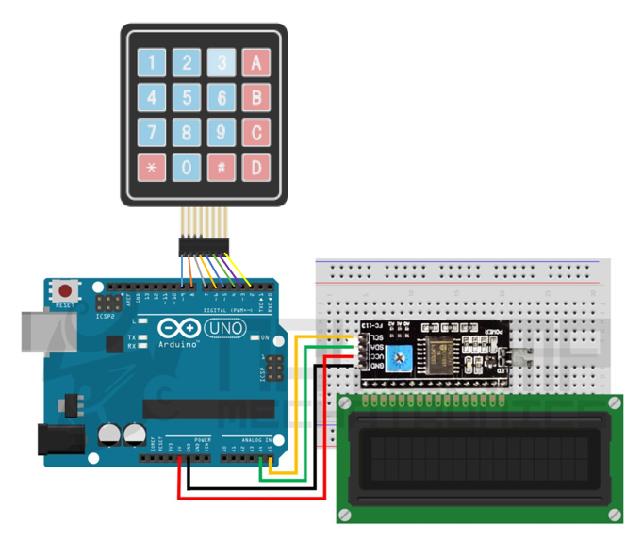

**Conclusiones**

El proyecto que hemos realizado cumple las expectativas y los objetivos que nos propusimos al plantearlo. Con este trabajo hemos aprendido a utilizar los dos periféricos que planteamos que tendríamos que usar, desde su conexión hasta su programación pasando por todos los diferentes errores que hemos tenido que ir solucionando conforme íbamos necesitando que realizasen diferentes acciones.

# Bibliografía

<https://www.arduino.cc/>

<https://www.luisllamas.es/>

http://www.circuitbasics.com/how-to-set-up-a-keypad-on-an-arduino/